Panoramska fotografija
Durak Mahir

Rezime: U ovom radu je ukratko objašnjeno šta je to panoramska fotografija, kada je nastala, koje su vrste panoramske fotografije, šta je potrebno od opreme da bi se snimila panoramska fotografija. Sve navedeno je popraćeno odgovarajućim primjerima.
Ključne riječi: panorama, fotografija

Uvod
Panoramska fotografija je fotografija koja se sastoji od više fotografija koje su stopljene u jednu. Spajanjem više fotografija, panorame postaju izdužene i uske, te daju veliku preglednost i širinu. Panoramska fotografija daje dojam potpunosti jer zabilježeni ugao najviše odgovara vidnom polju ljudskog oka. Fotografiju nazivamo panoramskom, ako joj vidni ugao iznosi preko 100°. Ova grana digitalne fotografije jedna je od najzanimljivijih i svakim danom postaje sve popularnija među fotografima. Panoramske fotografije danas nastaju nevidljivim spajanjem više digitalnih fotografija na računaru.
- Povijest
Prvu panoramsku fotografiju snimio je Joseph Puchberger davne 1843. godine u Austriji. Snimljena je ručnim aparatom žarišne dužine 20mm i imala je vidni ugao od 150°. Godinu dana poslije, Friedrich von Martens je u Njemačkoj snimio tehnički bolju fotografiju. Zahvaljujući mogućnostima njegove kamere, Megaskopa, da namjesti odgovarajuću brzinu okidanja, fotografska ploča se mogla bolje osvijetliti.

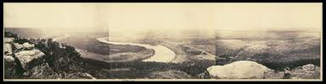

Slika1. Joseph Puchberger, 1843.godine [1]

- Vrste panoramske fotografije
Panoramske fotografije dijelimo na:
- Horizontalne panorame
- Vertikalne panorame
- 360VR – interaktivne panorame
- Sferne panorame
- Gigapanorame

  - Horizontalne panorame
Horizontalna panorama podrazumijeva da okrenemo fotoaparat po horizontali i one dočaravaju širinu. Drugi naziv je ravna ili planar panorama. Koristi se za snimanje različitih krajolika s ciljem privida prostranosti. Bitno je da prilikom snimanja objekt snimanja bude jednako udaljen na svim fotografijama.

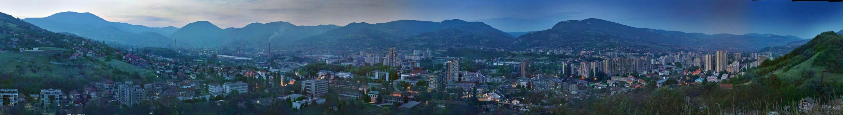
Slika2. Horizontalna panoramska fotografija Zenice [2]

  - Vertikalne panorame
Vertikalna panorama podrazumijeva da okrenemo fotoaparat okomito. Naziva se i vetorama pa se njome dočarava visina. Pogodne su za snimanje visokih objekata.
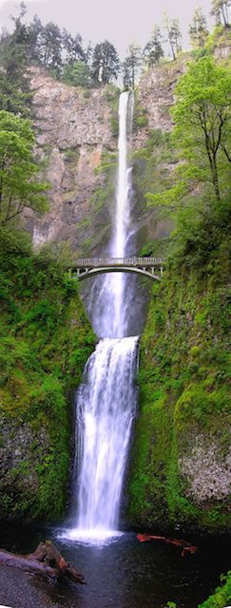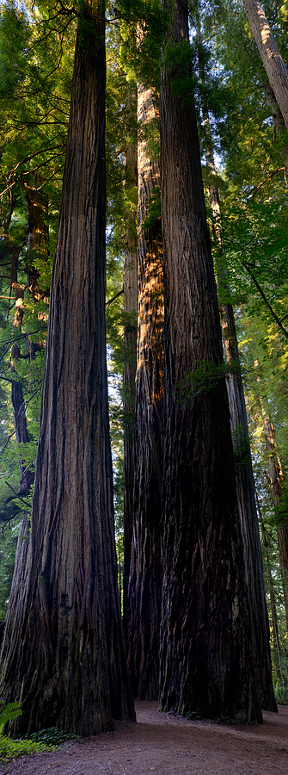

Slika3,4. Primjeri vertikalnih panoramskih fotografija [3][4]

  - 360 VR – Interaktivne panorame
One omogućavaju istraživanje svijeta koji gledatelj nije u mogućnosti fizički istražiti te se zato služi računarom kako bi mu se približio i pogledao ga u krugu 360°. Pri izradi se fotografiše u krug oko jedne tačke svih 360°. Najčešće se koriste u turističke i reklamne svrhe i omogućuju korisniku virtualnu šetnju mjestom koje ga zanima.
Primjeri interaktivnih panorama se mogu pogledati na sljedećim linkovima:
http://www.360cities.net/
http://www.panorama360.hr
http://www.sarajevopanorama.info./
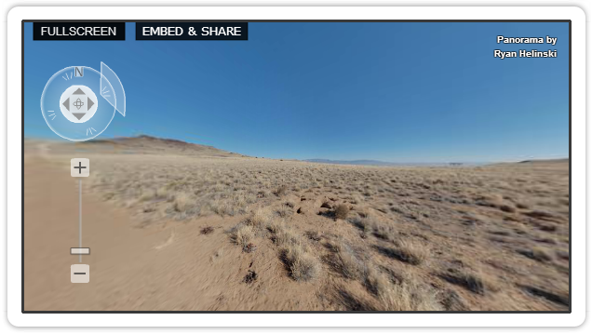
Slika5. Interaktivna panoramska fotografija [5]

  - Sferne (polarne) panorame
Sferne (polarne) panorame nastaju stereografskom projekcijom tehničkog mapiranja sfere na ravnu plohu. Prilikom fotografiranja potrebno je napraviti 360° panoramsku fotografiju koja se dodatnom obradom u nekom od programa mapira na ravnu plohu. Za snimanje ovakvih fotografija potrebam je sferni ili fish-eye objektiv, panoramska glava za izbjegavanje paralekse, tj. pomaka fotoaparata iz centralne tačke snimanja. Još se koristi i daljinski prekidač za izbjegavanje eventualnih trzaja prilikom okidanja.
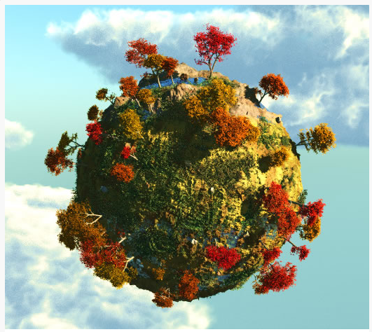
Slika6. Primjer polarne panoramske fotografije [6]

  - Gigapanorame
Gigapanoramske fotografije su u zadnje vrijeme postale jako popularne. One su kombinacija horizontalne i vertikalne panoramske fotografije. Njena osnovna karakteristika je da se može sastojati od nekoliko hiljada fotografija pa tako gigapanorama može imati rezoluciju on nekoliko desetina gigapiksela. Stoga je potrebno da bude i interaktivna panorama. U zadnje vrijeme se često rade gigapanoramske fotografije kada se dešavaju neki bitni događaji koji zahtijevaju velike mjere sigurnosti, npr. inauguracija američkog predsjednika Obame. Tom događaju je prisustvovalo nekoliko miliona ljudi i na toj fotografiji je bilo moguće zumirati i razaznati svaku osobu pojedinačno.
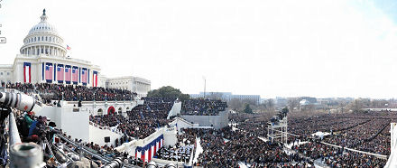

Slika7. Primjer gigapanoramske fotografije [7]

- Oprema za snimanje panoramskih fotografija
Da bismo snimili dobru fotografiju potrebno nam je, pored toga da se nađemo na pravom jestu u pravo vrijeme, dobar fotoaparat (digitalni), širokokutni objektiv, stativ te panoramska glava. Dodatnu opremu čine daljinski okidač, bjeskalica.
  - Fotoaparat
Odabir fotoaparata nije najbitniji faktor kod snimanja panoramske fotografije. Ne moramo imati fotoaprat visoke rezolucije jer ćemo spajanjem više fotografija na kraju dobiti fotografiju visoke rezolucije. Postoje aparati koji nude panoramski način fotografisanja. Bitno je da aparat posjeduje mogućnost podešavanja ekspozicije, efektivno sjenilo za objektiv, dovoljno veliku memoriju. Važno je da svaka pojedina fotografija iz panorame bude jednakog tona, kako na kraju ne bi vidjeli razlike, tj. prelaze s jedne na drugu fotografiju.
  - Objektiv
Objektive možemo podijeliti na:
- Ekstremno širokokutne objektive žarišne dužine 20 i 24 mm, imaju velike i snažno izbočene leće. Nisu dobri za fotografisanje krajolika i prirode ali su dobri za snimanje arhitekture.
- Širokokutne objektive žarišne dužine između 28 i 35 mm. Najviše se koriste prilikom snimanju pejzaža. Njihova prednost je velika dubinska oštrina pa je s njima lahko postići oštru fotografiju.
- Normalne objektive žarišne dužine od oko 50 mm. Odlikuje ih mala masa, niska cijana, velika svjetlosna jačina i daju tehički jako kvalitetne slike. Vidno polje im je otprilike jednako vidnom polju ljudskog oka. Često su najupečatljivije fotografije snimljene upravo sa normalnim objektivima.
- 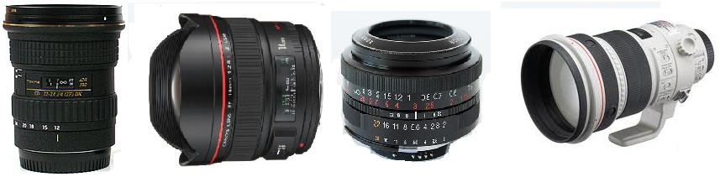Teleobjektive koji imaju obrnut efekt od širokokutnih. Ugao snimanja im je uži, a žarišna dužina 70 mm i više. Odlikuje ih visoka cijena, velika masa pa se često kod snimanja sa ovim objektivima koriste stativi. Najčešće se koriste prilikom snimanja životinja u divljini, sportskih događaja.

Slika8. Objektivi - ekstremno širokokutni, širokokutni, normalni i teleobjektiv

  - Stativ (tripod, tronožac)
Glavni zadatak stativa jeste pružanje stabilne podloge kako bi se spriječije vibracije fotoaprata i panoramske glave, te tako izbjegle mutne slike.
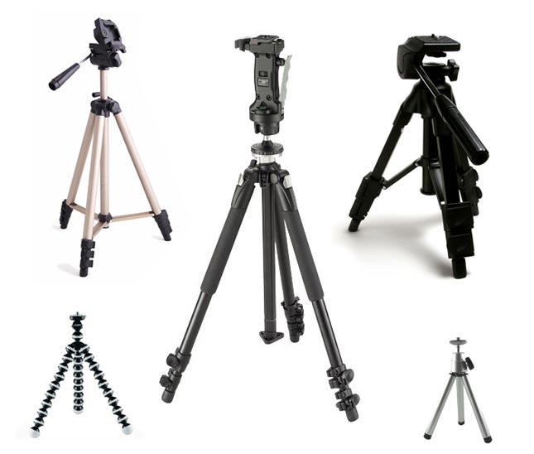

Slika 9. Stativi [9]

  - Panoramska glava (tripod head)
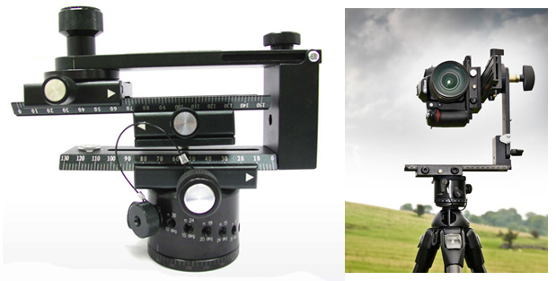Panoramska glava se montira na stativ i tako omogućava fotografu namještanje centralne tačke rotacije objektiva koja tako ostaje ista za sve fotografije. Kada se postavke aprata namjeste, montiramo ga na panoramsku glavu koja se rotira i pri svakom okretu snimi fotografiju.

Slika 10. Panoramska glava [10]

- Postupak snimanja panoramskih fotografija
Kod snimanja panoramske fotografije vrlo je važno da odaberemo pravi motiv kako bi slika bila što uspješnija, tj. da se elementi rasprostiru po cijeloj fotografiji kako bismo dobili uzbudljivu i dinamičnu fotografiju.
Postavimo aparat na stativ, naštimamo željene opcije na fotoaparatu (otvor objektiva, vrijeme ekspozicije, ravnotežu bijele boje) i snimanje može početi. Bitno je snimiti sve fotografije sa istim postavkama fotoaparata kako se fotografije ne bi razlikovale u boji i nijansama.
Stativ moramo postaviti ravno, kako ne bismo imali problema prilikom kasnijeg spajanja fotografija.
Snimanje počinjemo sa lijeva ili desna (ako radimo horizontalnu panoramu) ili odozgo prema dole (ako radimo vertikalnu panoramu). Na svakoj fotografiji trebamo da uhvatimo oko 30% prethodne fotografije. Na kraju fotografije spajamo u nekom od programa za obradu slike (Adobe Photoshop, Corel PaintShop itd.) ili u nekom od specijalnih softvera za izradu panorama (The Panorama Factory, Autopano Giga, Windows Image Composite Editor itd.).
Noviji digitalni fotoaprati imaju ugrađenu opciju automatskog snimanja panorama (npr. Sony CyberShot H55, Nikon Coolpix S2500 itd).

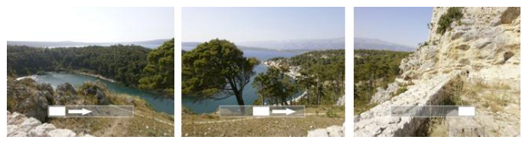
Slika 11. Primjer panorame snimljen pomoću opcije Panorama Asist

- Izrada panoramske fotografije uz pomoć Adobe Photoshopa CS5
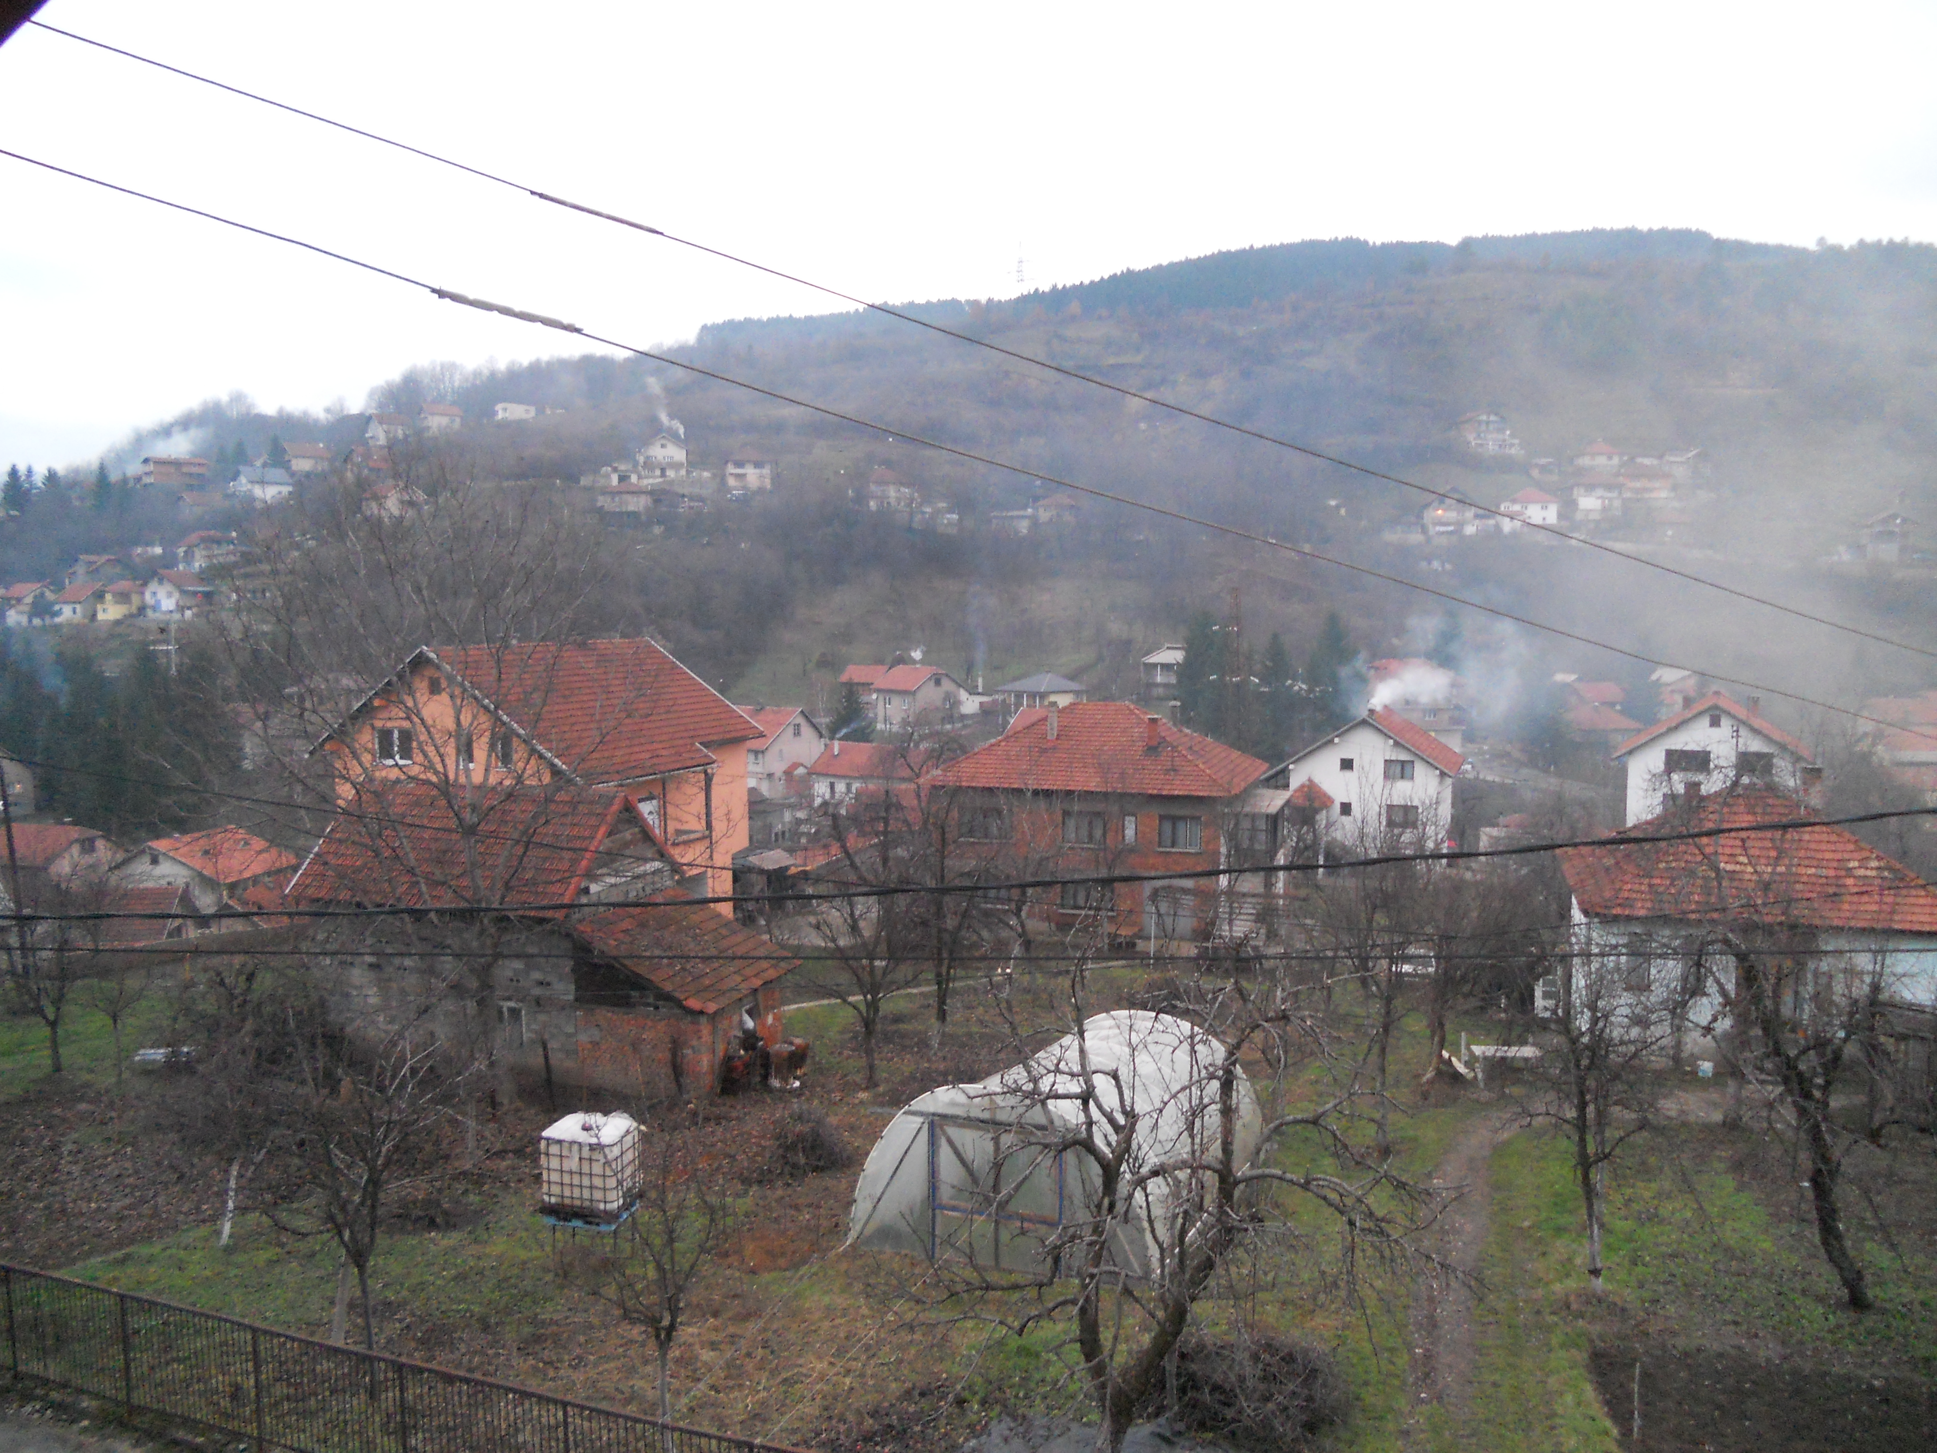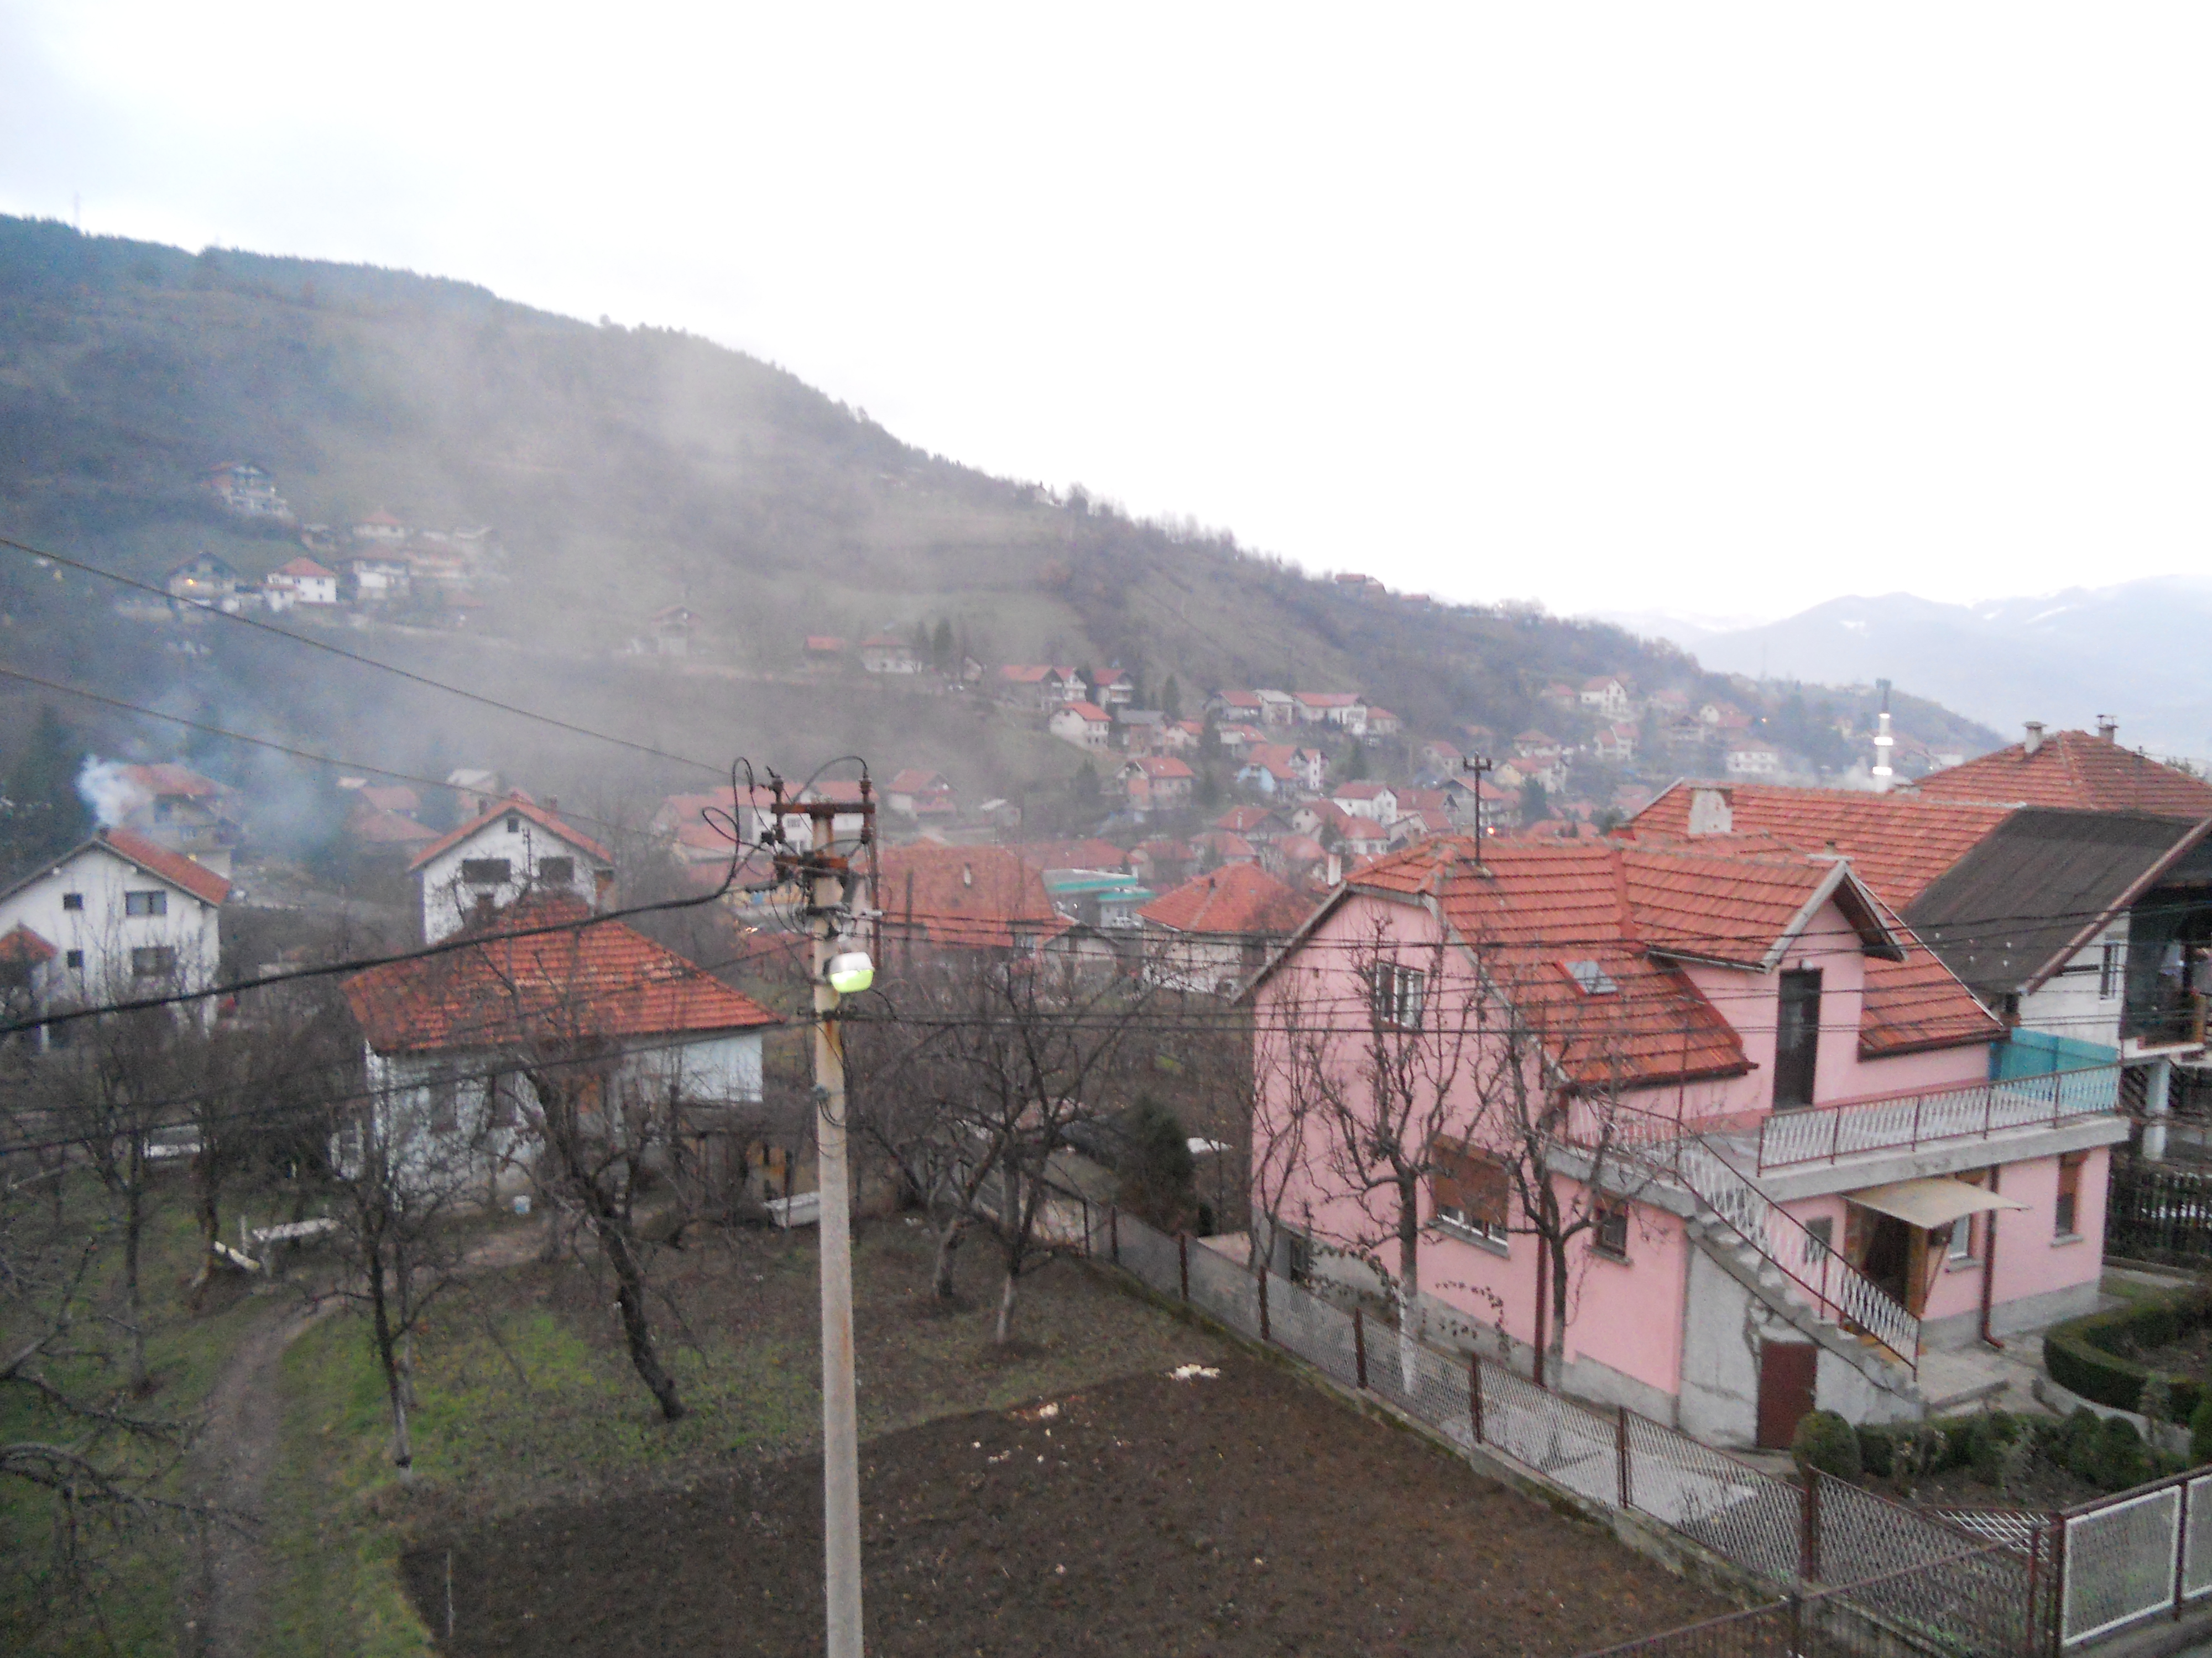Za spajanje cemo koristiti sljedeće dvije fotografije.
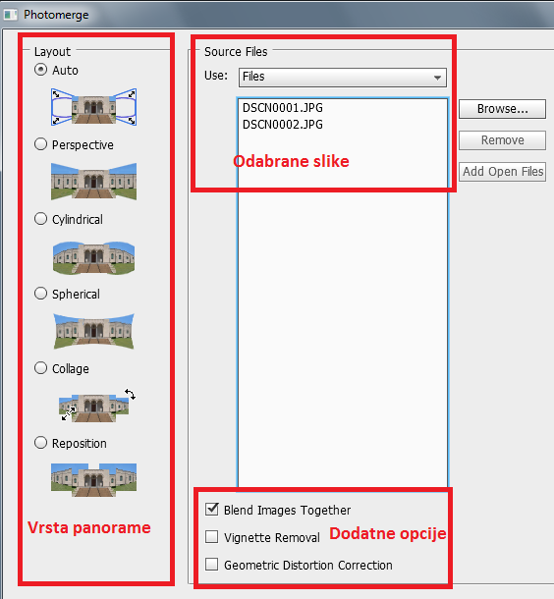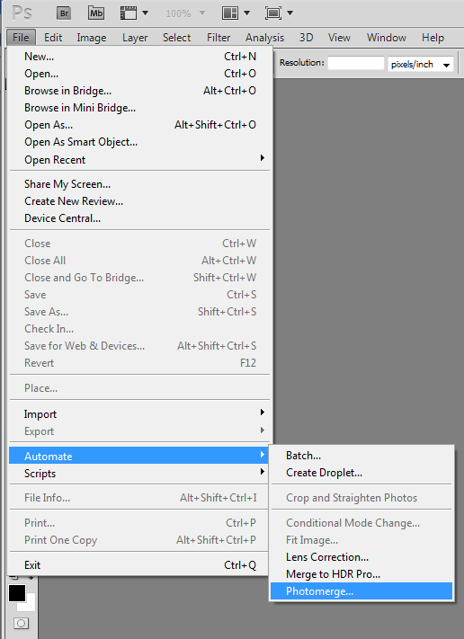

File Automate Photomerge...
U prozoru Photomerge odaberemo slike koje želimo spojiti u panoramu, biramo vrstu panorame i dodatne opcije:
- Blend Images Together (Ispravlja razlike u tonovima i stvara dojam konstantne slike)
- Vignette Removal (uključujemo ako su rubovi slike tamniji u odnosu na ostatak slike)
- Geometric Distortion Correction (uključujemo ako prilikom snimanja fotografija korišteni objektivi zbog kojih je fotografija geometrijski neispravna)

Klikom na OK, Photoshop vrši spajanje odabranih fotografija.
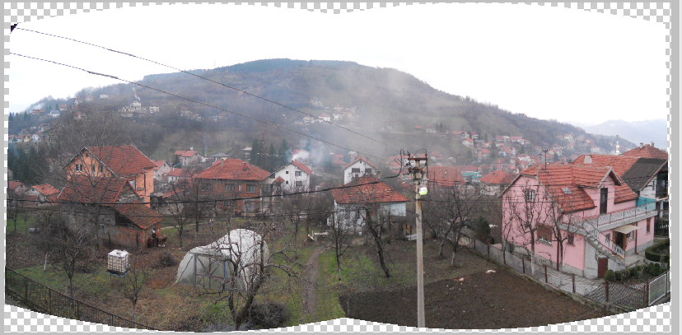
CropTool-om odrežemo višak na fotografiji.
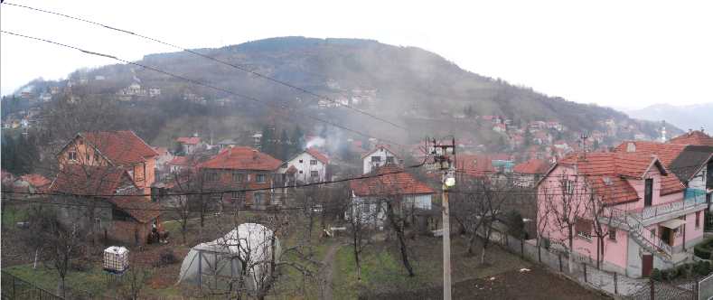
Dobijena panorama je organizovana u layerima, gdje svaka fotografija ima zaseban layer i pripadajuću mu masku.
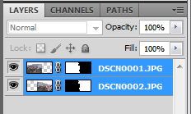

- Zaključak
Panoramska fotografija je jedna od najzanimljivijih i najpopularnijih grana digitalne fotografije. Panoramska fotografija je fotografija koja se sastoji od više fotografija koje su spojene u jednu. One nam omogućavaju da u potpunosti doživimo i uživimo se u snimljene kadrove koji nas, često, ostavljaju bez teksta. Često se panorame koriste za interakciju, animaciju, zabavu. S obzirom da fotografi uvijek teže nečemu novom u svom radu, sa sigurnošću možemo očekivati neko novo čudo u svijetu digitalne fotografije.

Literatura
http://foto-tecaj.com/
http://www.monitor.si/clanek/panoramska-fotografija/
http://www.animat.org/panoramska_fotografija
http://www.svjetlopisi.com/2007/07/17/panorame-dok-trepnes/
[1] http://www.onassignmentstudios.com/panoramic_history.html
[2] http://www.panoye.com/panorama/zenica-panorama-by-brane-sajevic-3
[3] http://fineartamerica.com/featured/multnomah-falls-vertical-panorama-ii-loree-johnson.html
[4] http://fineartamerica.com/featured/redwoods-vertical-panorama-loree-johnson.html
[5] http://www.360cities.net/image/petroglyph-natl-monu-ja-black#0.00,0.00,70.0
[6] http://www.saznaj.ba/foto/album/Efekt-polarne-panorame/0/112#prettyPhoto[112]/10/
[7]http://gigapan.com/gigapans/033ef14483ee899496648c2b4b06233c?fullscreen_redirect=true
[9] http://www.fotografija.hr/images/stories/vodanovic/stativi/skupna.jpg
[10] http://www.omnibusww.com/wp-content/uploads/2011/03/snimanje-panorama-3.jpg

